Agile Parking  
Caso de Uso: Manter Cadastro de Clientes

# Descrição Resumida

Este caso de uso permite que o sistema mantenha as informações dos clientes em um cadastro no sistema. As operações de manutenção incluem adicionar, modificar e remover clientes no sistema.

# Descrição dos Atores

## Funcionário

# Pré-condições

Cadastro não realizado anteriormente.

# Fluxo Principal

1. Esse caso de uso começa quando o ator tenta adicionar, modificar ou remover as informações de um cliente no sistema;
2. O ator seleciona a opção Manter Cadastro de Clientes na aba de Funcionários.
3. O sistema informa uma tabela com os dados do cliente;
4. O ator seleciona a Ação Excluir/Alterar, ou seleciona a Opção Adicionar Cliente;
5. O sistema começa a executar um dos subfluxos que foi selecionado.

# Fluxos Alternativos

## Fluxo Alternativo 1

Se no passo 3 do subfluxo Adicionar um Cliente, o ator selecionar na opção Voltar então:

1. O sistema retorna ao passo 2 do subfluxo Adicionar um Cliente;

## 5.2 Fluxo Alternativo 2

Se no passo 2 dos subfluxos Atualizar Cliente ou Remover Cliente o ator digitar um id invalido, então

1. O sistema não conseguiu localizar um Cliente com o id fornecido, e é fornecida uma mensagem de erro para o ator;
2. Nesse ponto, o ator poderá digitar outro id de Cliente, retornando ao passo 2 do subfluxo ou cancelar a operação, encerrando o caso de uso;

## Fluxo Alternativo 3

Se no passo 4 do subfluxo Remover Cliente o ator desistir de remover o Cliente, então:

1. O ator decide não excluir o cliente, o processo é cancelado;
2. O caso de uso é encerrado.

# Subfluxos

## Adicionar um Cliente

1. O sistema abre uma interface com os campos que serão preenchidos e mostra a opção de Adicionar, que será selecionada depois que o ator preencher todos os campos;
2. O ator preenche todos os campos necessários para o cadastro e seleciona em Adicionar;
3. O sistema mostra todos os dados preenchidos e mostra duas opções: Salvar ou Voltar; [FA1]
4. O ator seleciona em Salvar;
5. O sistema gera um id para o Cliente. O cliente é adicionado ao sistema;
6. O caso de uso é encerrado.

## Atualizar um Cliente

1. O sistema solicita que o ator informe o id do cliente;
2. O ator digita o id do Cliente. O sistema recupera o cadastro do Cliente e exibe as informações na tela; [FA2]
3. O ator realiza as alterações desejadas no cadastro do Cliente. Isso inclui alterar os dados mostrados no subfluxo **Adicionar um Cliente.**
4. Após confirmar que o ator deseja efetuar as alterações, o sistema atualiza as informações do Cliente.
5. O caso de uso é encerrado.

## Remover um Cliente

1. O sistema solicita que o ator informe o id do Cliente;
2. O ator digita o id do Cliente. O sistema recupera o cadastro do Cliente e exibe as informações na tela; [FA2]
3. O sistema solicita que o ator confirme a remoção do Cliente da base de dados;
4. O ator confirma a remoção; [FA3]
5. O sistema exclui o Cliente da base de dados.
6. O caso de uso é encerrado.

# Cenários Principais

## Cenário 1

1. Todos os passos do Fluxo Principal;
2. Subfluxo Adicionar um Cliente.
3. Fluxo alternativo 1.

## Cenário 2

1. Todos os passos do Fluxo Principal;
2. Todos os passos do subfluxo **Atualizar um Cliente**;
3. Fluxo alternativo 2.

## Cenário 3

1. Todos os passos do fluxo Principal;
2. Todos os passos do subfluxo **Remover um Cliente**;
3. Fluxo alternativo 2.

## Cenário 4

1. Todos os passos do Fluxo Principal;
2. Passos 1,2 e 3 do Subfluxo **Remover um Cliente**;
3. Fluxo Alternativo 3.

# Pós-condições

## Informações do Cliente foram adicionadas, atualizadas ou removidas do sistema.

# Requisitos Adicionais

N/A

# Tela

# 10.1 Adicionar Cliente

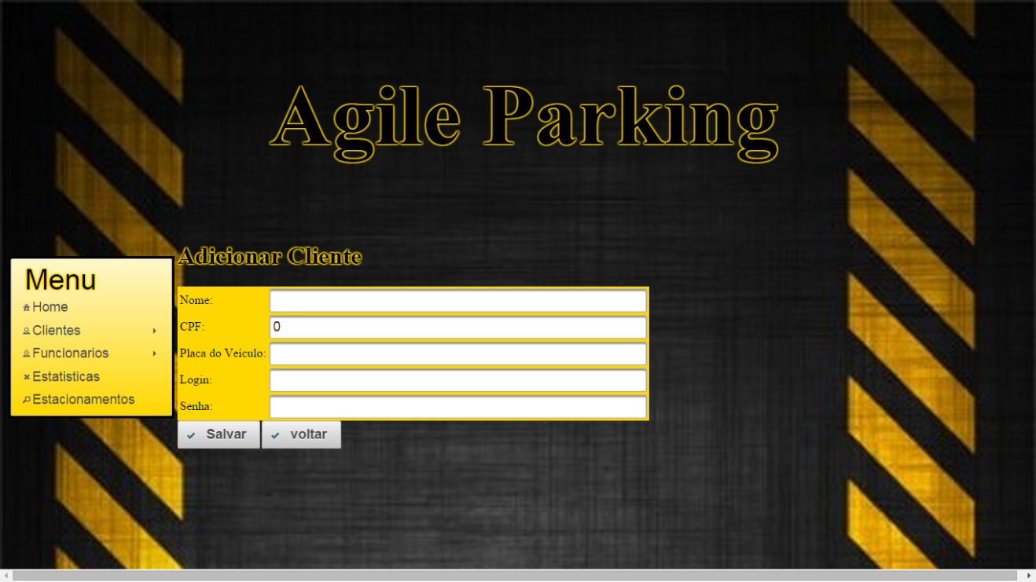

# 10.2 Alterar Cliente

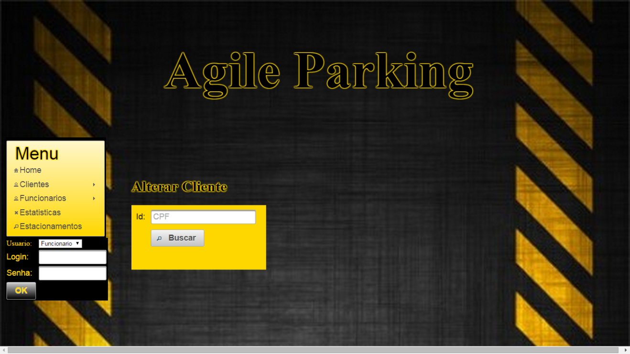

# 10.3 Remover Cliente

